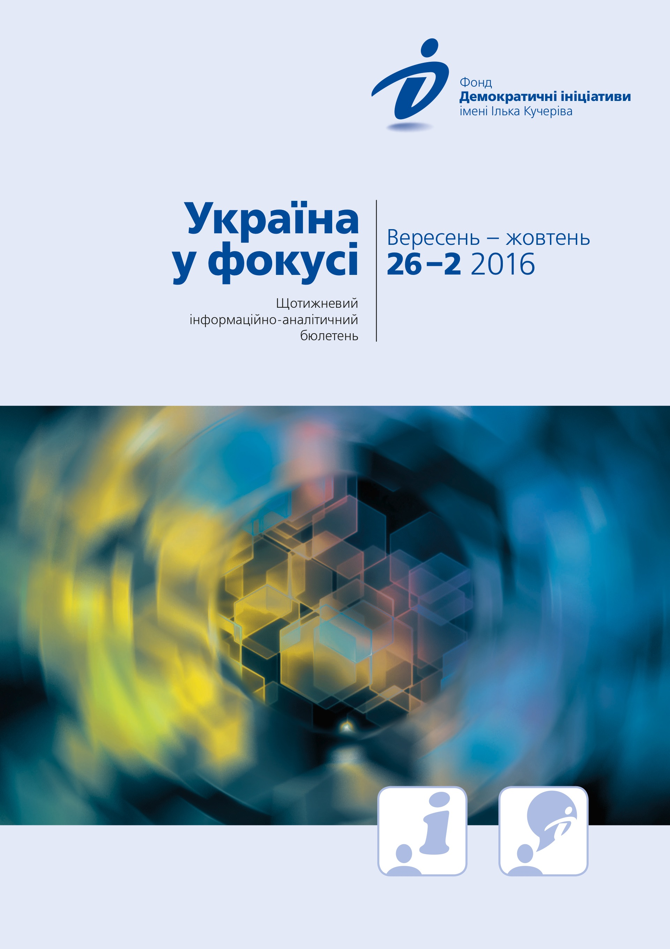
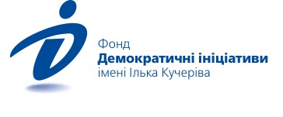
Аналітичний огляд подій

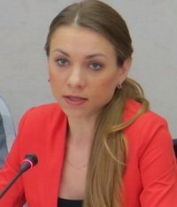
Марія Золкіна,
політичний аналітик, «ДІ»
РАМКОВА УГОДА ПРО ВІДВЕДЕННЯ СТОРІН НА ДОНБАСІ – ІНІЦІАТИВА ДУЖЕ СУПЕРЕЧЛИВА
Підписання нової домовленості про відведення сил і сторін на трьох ділянках розмежування на Донбасі – це спроба зробити принаймні півкроку в умовах, коли виконання Мінських домовленостей опинилося у глухому куті.

Так, «режиму тиші», попри його чергове проголошення, досі немає – навпаки має місце ескалація ситуації, зокрема, у Луганській області. Істотного поступу у гуманітарних питаннях – передовсім, обміні незаконно утримуваних осіб – теж немає. Відтак, перехід за такої ситуації до виконання інших пунктів Мінську-2 виглядає бажаним для Росії та самопроголошених формувань, але алогічним і програшним на нинішньому етапі для України. Проблема в тому, що всі інші положення Мінських угод є політичними і стосуються статусу нині непідконтрольних територій Донбасу, змін до Конституції, амністії тощо. Максимально можливого на цей момент консенсусу вже досягнуто. Змінювати Конституцію чи то вводити в дію закон про особливе самоврядування на окупованих територіях Донбасу може «дорого коштувати» українській стороні в стратегічній перспективі. Виконання домовленостей може бути ефективним як «двосторонній рух», на чому під час перемовин наполягають представники України та ОБСЄ. Рамкова угода в таких умовах – радше вимушений для обох сторін (Росії і України) крок, який має на меті кілька завдань: спробувати встановити реальний режим тиші хоча би на кількох ділянках розмежування, але головне – це демонстрація відданості (реальної чи удаваної) Мінським угодам. Навіть почати розводити сили і сторони (кожна – на 1 км) вже тиждень не вдається. Причина: відсутність режиму тиші, обстріли з боку самопроголошених формувань, початок спорудження заборонених нових укріплень (місія ОБСЄ зафіксувала створення нових блокпостів з боку «ЛНР» біля Станиці Луганської), перешкоджання з боку самопроголошених «ЛНР» та «ДНР» місії ОБСЄ вільно пересуватися навіть поблизу цільових точок, де мало б початися розведення сторін.
Всупереч прописаним у Рамковій угоді правилам, опоненти української сторони відмовилися від відеоконференції, яка мала б бути проведена для обговорення вказаних вище порушень. Відтак, практичне застосування Рамкової угоди «гальмує» від самого початку і поки що виглядає малоймовірним. В той же час, необхідно враховувати не тільки політичний і військовий компоненти цієї ініціативи, але і «місцеві» особливості. Так, у Станиці Луганській, лінія розмежування сторін знаходиться безпосередньо у населеному пункті, як і пішохідний пункт пропуску на непідконтрольну Україні територію. В разі, якщо відведення сил відбуватиметься саме відносно пункту пропуску, то частина населеного пункту, включно з адміністративними будівлями (адміністрація, рада, районні управління тощо) можуть опинитися у цій «демілітаризованій» зоні. На практиці ця зона може виявитися просто «сірою», де в кращому разі не буде жодної повноважної влади і силових чи правоохоронних органів. Частина місцевих активістів вже проводить акції протесту проти відведення сторін – саме через страх опинитися у цій «сірій зоні». Таким чином, навіть складні і довготривалі перемовини і підписання подібних домовленостей аж ніяк не гарантують режиму тиші і де-факто – жодним чином не стимулюють прогрес виконання Мінських угод загалом.

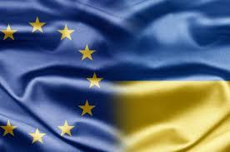

Марія Золкіна,
політичний аналітик, «ДІ»
БЕЗВІЗОВИЙ РЕЖИМ З ЄС: НАБЛИЖАЄМОСЯ ДО ФІНІШУ?
Цього тижня безвізова історія між Україною та ЄС рушила з місця – профільний Комітет Європарламенту підтримав пропозицію про зняття візових обмежень між Україною та ЄС.

Поза тим, не варто вдаватися до жодних «переможних» реляцій у цьому випадку: до реального запровадження безвізу – ціла низка як бюрократичних кроків, так і потенційних політичних ризиків. Перша причина, через яку не варто говорити про жодні дати – це необхідність проходження рішення через голосування в залі Європарламенту, а воно, вочевидь, може відбутися не раніше ніж у другій половині жовтня (у порядку денному найближчої сесії «українського питання» немає наразі). Далі – його ратифікація Радою Європейського Союзу. На найближчому засіданні профільний формат Рада ЄС (міністри внутрішніх справ та юстиції країн-членів) також вочевидь не встигне розглянути це питання, а для будь-якого прискорення процесів (що можливо) потрібна політична готовність з боку ЄС. Наразі її немає, і це пов’язано як з внутрішніми задачами ЄС, так і з певними «аргументами», які дає українська сторона. Наприклад, проблеми із подальшим виконанням «безвізових» зобов’язань України, повʼязані з роботою Національного агентства з питань запобігання корупції чи Національного антикорупційного бюро. Втім, головними на сьогодні є все-таки внутрішні процеси в ЄС, для якого стало принципово важливо: поєднати запровадження безвізового режиму із узгодженням в ЄС механізму його можливого призупинення. На жаль, з політичної точки зору Україна «запізнилася» із завершенням свого плану дій з візової лібералізації. Наразі у країн-членів немає жодного стимулу і політичного бажання прискорювати процес відкриття дверей для українців, і в кращому разі – це буде спокійне виконання всіх бюрократичних процедур без поспіху. Введення безвізового режиму відбудеться, на цьому етапі іншого рішення вже просто не може бути. Найкращою тактикою для України буде: утриматися від чергових обіцянок щодо конкретних дат, бо це тільки посилюватиме розчарування в українському суспільстві, не доводити до «скандальних» ситуацій як із початком запровадження електронного декларування, а також роз’яснювати громадянам всі тонкощі очікуваної візової лібералізації.

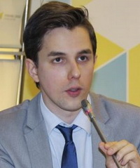
Руслан Кермач,
політичний аналітик, «ДІ»

ЗАБОРОНА МЕДЖЛІСУ – ПІДСТАВА ДЛЯ НОВИХ І ПОСИЛЕННЯ ВЖЕ НАЯВНИХ САНКЦІЙ ПРОТИ РОСІЇ
29 вересня Верховний суд РФ остаточно визнав законним рішення так званого Верховного суду анексованого Криму від 26 квітня поточного року про визнання Меджлісу кримськотатарського народу «екстремістською організацією» і заборону його діяльності в Росії.

Рішення про заборону Меджлісу кримськотатарського народу є безпрецедентним з моменту анексії Кримського півострова наступом окупаційної російської влади на фундаментальні норми міжнародного права і права людини в Криму. Серед іншого, рішення про заборону представницького органу самоврядування кримських татар прямо порушує Декларацію ООН про права корінних народів, якою гарантовані права на представництво та самоврядування для корінних народів. Крім безпосередньо позбавлення права кримських татар на реалізацію своїх фундаментальних прав, рішення окупаційної влади в Криму створює юридичні підстави для репресій і кримінальних переслідувань щодо нинішніх членів Меджлісу, представників регіональних меджлісів і пов'язаних з ними структур, які в цілому налічують щонайменше 2500 кримських татар. Не виключено, що коло переслідуваних окупаційною владою в Криму в перспективі може виявитися набагато ширше, і під приводом «співробітництва з екстремістською організацією» охопить також і колишніх членів Меджлісу, їхні сім'ї та родичів, близькі до Меджлісу громадські організації тощо. У кращому разі окупаційна влада в Криму може обмежитись застосуванням тиску на вищезазначених осіб, з метою їх остаточного вигнання з території півострова. Щоправда, не можна також виключати, що ефект від початку тиску та переслідувань може виявитись зворотнім від очікуваного окупаційною владою та спричинить лише активізацію протестного спротиву чи акцій громадської непокори серед кримськотатарського населення.
У світлі вже прийнятого рішення Верховного суду РФ щодо остаточної заборони Меджлісу кримськотатарського народу і появи формально-правових передумов для початку кримінальних переслідувань щодо його членів в Криму для української офіційної влади і дипломатів відкривається сприятлива можливість, аби планомірно на рівні міжнародних організацій (передовсім, ООН) і правозахисних структур, як і в ході двосторонніх консультацій із західними партнерами (в першу чергу, США і ЄС), домагатися нових економічних санкцій проти Росії або істотного посилення вже існуючих санкцій (т.зв. «кримського пакету»). При цьому, очевидно, є необхідність домагатися розширення «чорного списку» осіб, причетних безпосередньо до протиправного рішення про заборону Меджлісу. Без належної актуалізації на міжнародному рівні питання наступу на фундаментальні права корінного кримськотатарського народу в Криму реакція західних партнерів може обмежитись лише декларативними засудженнями дій російської влади, що навряд чи якось відчутно сприятиме розв’язанню проблеми. Разом з цим, доцільною була б активізація підтримки кримських татар з боку деяких мусульманських країн, включаючи Туреччину, на міжнародному рівні.

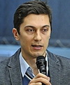
Олексій Сидорчук,
політичний аналітик, «ДІ»
РЕФОРМА СУДОВОЇ СИСТЕМИ В УКРАЇНІ СТАРТУВАЛА: ОЧІКУВАННЯ Й ПЕРЕШКОДИ
30 вересня набрали чинності зміни до Конституції щодо правосуддя, покликані закласти основу для судової реформи.

Нова редакція Конституції усуває політичний вплив на призначення, переведення та звільнення суддів, забираючи ці повноваження у Верховної Ради та Президента (хоча, згідно з перехідними положеннями, глава держави збереже право переводити суддів на інші посади ще протягом двох років) та передаючи їх левову частку Вищій раді правосуддя (до її створення – Вищій раді юстиції). Крім того, нова Конституція передбачає певні механізми для очищення суддівського корпусу від корупції та кругової поруки, зокрема звільнення суддів у разі неможливості довести законність походження їхнього майна, а також систему оцінювання всіх суддів на відповідність займаній посаді. Утім, остання норма не має конкретних інструментів її реалізації, що загрожує проблемами з її виконанням.
Події у Верховній Раді 29 вересня, напередодні набуття чинності конституційних змін, засвідчили, наскільки серйозними є перешкоди для повноцінної судової реформи. Оскільки до цього часу не було проведено оновлення суддівського корпусу, надання суддям більшого самоврядування загрожує збереженням і корупційних практик, і їхньої політичної залежності від президента чи парламенту. Аби послабити ці загрози, неурядові експерти закликали Верховну Раду розглянути питання про звільнення найбільш одіозних суддів до того часу, як вона втратить це конституційне право. Однак депутати спершу затягнули призначення позачергової сесії, а потім звільнили лише частину суддів з грубими порушеннями регламенту. У результаті ці судді матимуть непогані шанси відновитись на своїх посадах, оскарживши рішення парламенту в судах.
Цілком вірогідно, що за такою поведінкою депутатів стоїть небажання втрачати вплив на суддів і з їхнього боку, і з боку Президента Петра Порошенка. Останній має потужний вплив на більшість депутатів своєї фракції і міг використати його, аби спонукати їх провести голосування набагато раніше. Тому вимога Порошенка скликати позачергову сесію 29 вересня виглядала радше спробою зняти з себе відповідальність за проблему звільнення суддів і перекласти її на парламентарів. Відповідно, попри прогресивні норми нової редакції Конституції варто очікувати, що президент і представники парламентської більшості намагатимуться зберегти свій вплив на суди.

«Україна у фокусі» – щотижневий інформаційно-аналітичний бюлетень Фонду «Демократичні ініціативи» імені Ілька Кучеріва (http://dif.org.ua).

Аналітики фонду «ДІ»:
Ірина Бекешкіна
Олексій Гарань
Марія Золкіна
Руслан Кермач
Олексій Сидорчук
Андрій Сухарина
Редактор випуску: Ірина Філіпчук

